**Учебный процесс в школе агрогородка Ратичи Гродненского района приостановлен**

[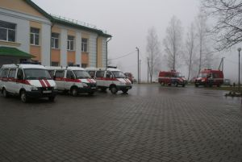](http://mchs.gov.by/img/49/~dsc02911_novij%20razmer_182807_800x600_mc.jpg)

11 февраля в 12:26 дежурный фельдшер скорой медицинской помощи сообщил в службу «101» о массовом поступлении с признаками отравления учащихся средней школы, агрогородка Ратичи Гродненского района. К месту происшествия были направлены: спасатели-медики и спасатели-химики на автомобиле химической и радиационной защиты. Также привлечены специалисты газовой службы г. Гродно и областного центра гигиены, эпидемиологии и общественного здоровья.

Выяснилось, что у детей, занимавшихся на втором этаже, произошло резкое ухудшение здоровья (головокружение, тошнота, рвота, повышение температуры тела и артериального давления). Проведенные замеры воздуха на содержание ряда химических веществ показали, что опасной концентрации нет, радиационный фон не превышен. Центр гигиены, эпидемиологии и общественного здоровья также проводит замеры на наличие вредных веществ, результаты которых будут известны позднее. Всего за медпомощью обратились 35 учащихся, все доставлены в  УЗ «Гродненская областная детская клиническая больница». Учебный процесс временно приостановлен. Осуществлено информирование родителей о необходимости контроля за состоянием детей и незамедлительного обращения в случае ухудшения здоровья в медицинские учреждения. В больнице психологическую помощь оказывает психолог МЧС.

[](http://mchs.gov.by/img/49/~dsc02911_novij%20razmer_182807_800x600_mc.jpg)[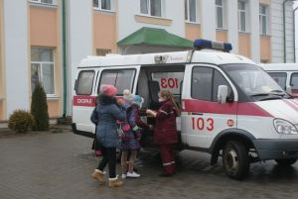](http://mchs.gov.by/img/49/~dsc02907_novij%20razmer_182808_800x600_mc.jpg)[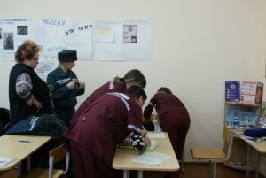](http://mchs.gov.by/img/49/~dsc02932_novij%20razmer_182809_800x600_mc.jpg)